Федеральное государственное автономное образовательное учреждение высшего образования "Национальный исследовательский университет "Высшая школа экономики" Московский институт электроники и математики им. А. Н. Тихонова НИУ ВШЭ Департамент прикладной математики

Практическая работа № 2
«Установка компилятора C и написание программы с системными вызовами для обработки файлов в Linux»
По дисциплине «Операционные системы»

Группа: БПМ244
Студент: Артемьев Никита
Москва 2026

Цель работы
Научиться работать с компилятором языка C в среде Linux и реализовать программу, использующую системные вызовы для проверки наличия файла, его создания, изменения прав доступа, а также запуска bash-скрипта или вывода содержимого текстового файла.

Средства выполнения
Виртуальная машина Ubuntu в VirtualBox; терминал; компилятор gcc; текстовый редактор gedit (установлен дополнительно). Рабочий каталог: ~/hw2.

1. Проверка установки компилятора GCC
Согласно заданию, для работы с языком C в Linux используется пакет gcc (GNU Compiler Collection). На используемой системе компилятор уже был доступен; для проверки в терминале выполнена команда: gcc --version
Команда выводит версию компилятора и подтверждает, что gcc установлен и готов к компиляции программ на C.
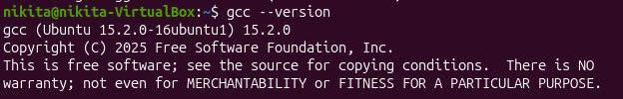

2. Проверка работы компилятора
Для проверки gcc создан каталог hw2, в нём файл hello.c с программой, выводящей приветствие. Компиляция выполнена командой gcc hello.c -o helllo, запуск — ./helllo. Успешный вывод подтверждает корректную работу компилятора (рисунок 2).
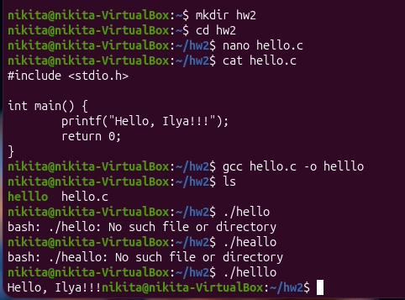

3. Установка текстового редактора gedit
Для написания основной программы на C установлен графический редактор gedit командой sudo apt install gedit (рисунок 3).
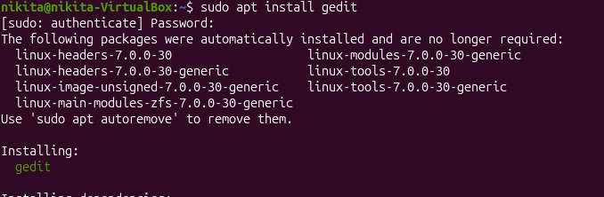

4. Разработка программы file_manager.c
Подготовка исходного файла
В каталоге ~/hw2 создан файл file_manager.c и открыт в gedit для редактирования
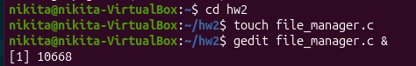
Описание программы
Программа принимает один аргумент командной строки — путь к файлу. При некорректном числе аргументов выводится сообщение об использовании. Наличие файла проверяется системным вызовом access() с флагом F_OK. Если файл найден, выводится соответствующее сообщение; если нет — файл создаётся через open() с флагами O_CREAT | O_WRONLY, в него записывается простой bash-скрипт (write()). Ошибки создания и записи обрабатываются через perror().
Далее для указанного файла вызывается chmod() с правами 0755 (исполняемый файл). Если расширение имени — .sh, скрипт запускается через execl("/bin/bash", ...); иначе содержимое выводится на экран с помощью open(), read() и write() в стандартный вывод
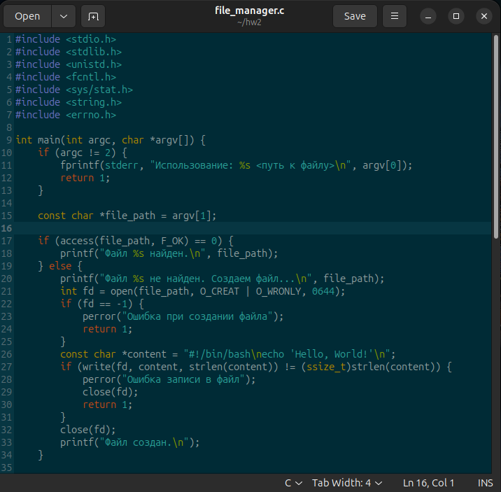

5. Компиляция программы
После завершения редактирования программа скомпилирована в каталоге ~/hw2 командой gcc file_manager.c -o file_manager. Исполняемый файл file_manager использовался при дальнейшем тестировании.

6. Тестирование программы
Продолжение исходного кода и результаты запуска для отсутствующего скрипта.
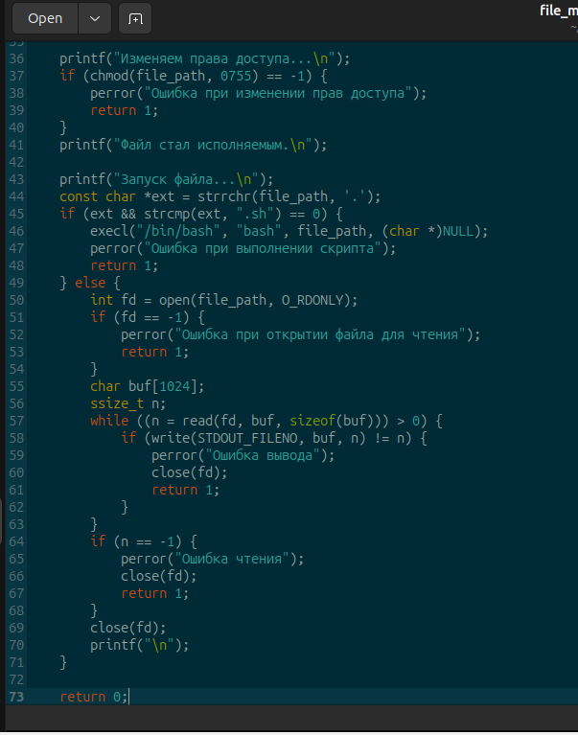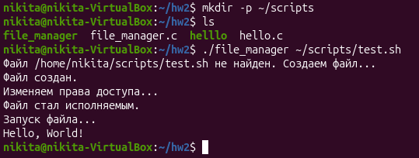
Файл отсутствует (создание и запуск скрипта .sh)
Создан каталог ~/scripts командой mkdir -p ~/scripts. Запуск ./file_manager ~/scripts/test.sh при отсутствии файла приводит к созданию скрипта, изменению прав доступа, его выполнению через bash и выводу Hello, World! (рисунок 7; в том же фрагменте терминала видны file_manager и результаты ls).
6.2. Файл существует (текстовый файл)
Файл ~/scripts/test.txt создан командой echo "TEST ILYA FILE" > ~/scripts/test.txt. При запуске ./file_manager ~/scripts/test.txt программа сообщает, что файл найден, устанавливает права 0755 и выводит содержимое файла на экран (рисунок 8).
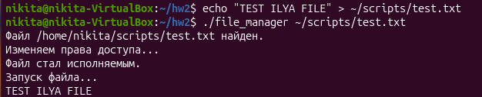

Выводы
В ходе работы проверена установка и работа компилятора gcc, выполнена компиляция тестовой и основной программы на C. Программа file_manager демонстрирует использование системных вызовов access, open, write, close, chmod, read и execl для работы с файлами и правами доступа, а также обработку типичных ошибок. Задание выполнено.

